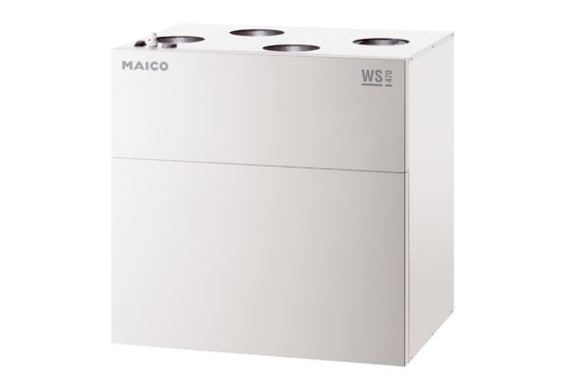Appareil de ventilation centralisé WS 470 ETUnité de conditionnement : 1 pièceGamme: K
Numéro de référence : 0095.0232Fabricant : MAICO

